RAPPELS – *Signe d’un polynôme de second degré*

Soit f une fonction polynôme du second degré, telle que : $f\left(x\right)=ax^{2}+bx+c$.

1. **Cas où $Δ<0$ :**

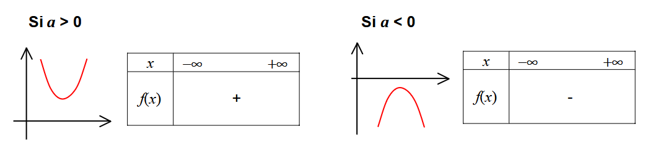Dans ce cas, l’équation $ax^{2}+bx+c=0$ n’a pas de solution donc la parabole ne traverse pas l’axe des abscisses.  
Selon le signe de a, elle est soit au-dessus, soit en dessous de l’axe des abscisses.

1. **Cas où $Δ=0$ :**

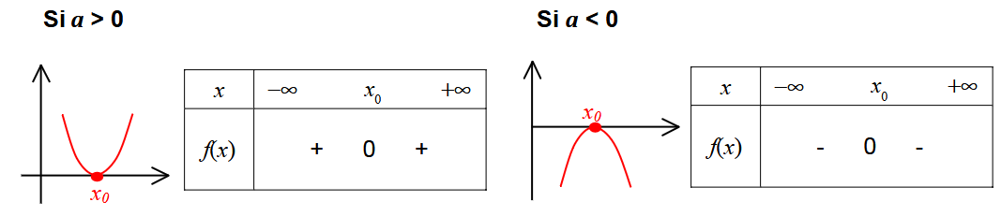Dans ce cas, l’équation $ax^{2}+bx+c=0$ admet une unique solution $x_{0}=\frac{-b}{2a}$ donc la parabole admet son extremum sur l’axe des abscisses. Selon le signe de a, elle est soit au-dessus, soit en dessous de l’axe des abscisses.

1. **Cas où $Δ>0$ :**

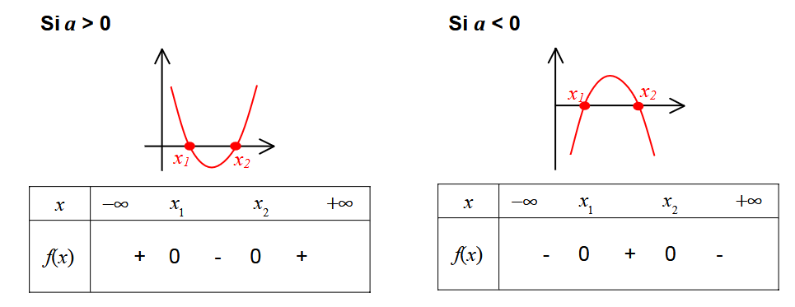Dans ce cas, l’équation $ax^{2}+bx+c=0$ admet deux solutions $x_{1}=\frac{-b-\sqrt{Δ}}{2a}$ et $x_{2}=\frac{-b+\sqrt{Δ}}{2a}$  
La parabole traverse l’axe des abscisses en deux points.